國小數學6上第三次月考卷(A) 第七單元～第十單元
六年___班___號 姓名：_________

1 不完整的方格，每2格當成1格，用點數格子的方式估估看，下面各圖面積大約各是多少？(每題3分，共6分)
1. (圖中1格表示1平方公分)
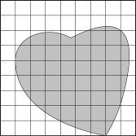
全格有28格
半格有24格
24÷2＝12
28＋12＝40

( )平方公分
40
2. (圖中1格表示0.5平方公尺)
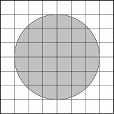
全格有16格
半格有20格
20÷2＝10
16＋10＝26
0.5×26＝13

( )平方公尺
13
2 算出下面圖形鋪色部分的周長。
(本題做法僅供參考)
(圓周率以3.14來計算)(每題4分，共8分)
1.
6m
4m

4×3.14＝12.56
6×2＝12
12＋12.56＝24.56

答：24.56m

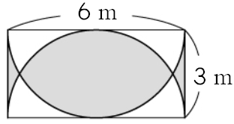
2.
6×3.14＝18.84
3×2＝6
6＋18.84＝24.84

答：24.84m

3 算出下面圖形鋪色部分的面積。
(圓周率以3.14計算)(每題4分，共8分)
(本題做法僅供參考)
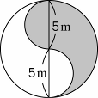
1.
5×5×3.14÷2＝39.25

答：39.25平方公尺

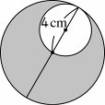
2.
4×4×3.14＝50.24
4÷2＝2
2×2×3.14＝12.56
50.24－12.56＝37.68
答：37.68平方公分

4 寫出做法和答案。(每題6分，共18分)
(本題做法僅供參考)
1. 圓周長15.7公分的圓，面積是多少平方公分？(圓周率以3.14計算)
15.7÷3.14＝5，5÷2＝2.5
2.5×2.5×3.14＝19.625
答：19.625平方公分

2. 一個邊長是6.28公尺的正方形，它的周長和一個圓形周長一樣，圓形的半徑是多少？(圓周率以3.14計算)
6.28×4＝25.12
25.12÷3.14＝8
8÷2＝4
答：4公尺

3. 如下圖，倉庫旁邊都是草地，羊可以吃到的草地面積有多大？
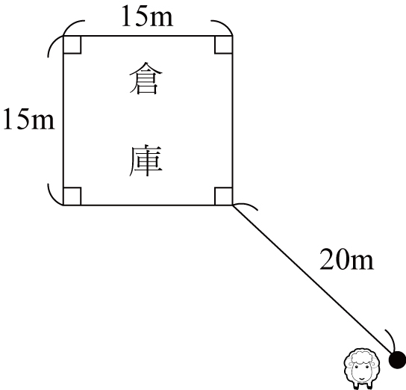
20×20×3.14÷4×3＝942
20－15＝5
5×5×3.14÷4×2＝39.25
942＋39.25＝981.25
答：981.25平方公尺

5 畫出下圖的2倍放大圖。(10分)
(本題畫法略)
6 下面是可愛村的運動設施分布地圖，看圖回答問題。(每題4分，共20分)
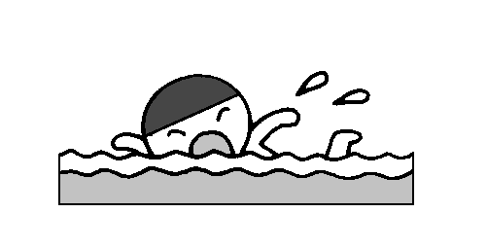
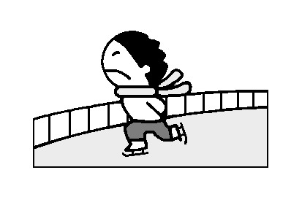
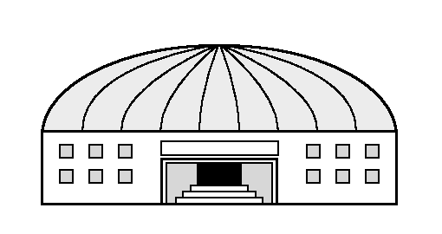
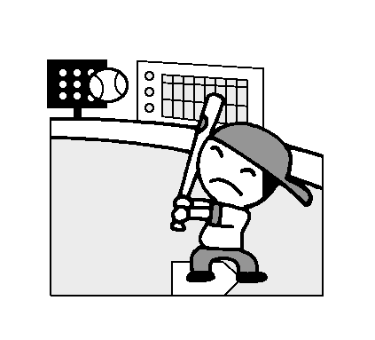
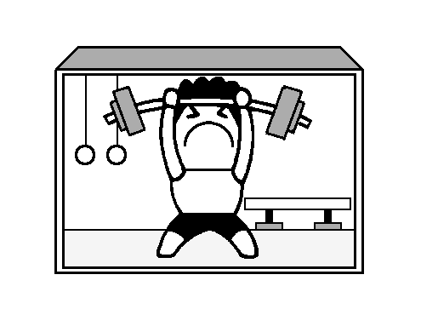
比例尺：
0
6(公里)

溜冰場‧
‧室內健身區
‧游泳池
‧棒球場
‧
室內綜合球場

(本題答案是將圖放大130%後之解答)
1.由上面的比例尺可知道，圖上的1公分代表實際的長度是( )公里。
2

2.它是實際長度縮小為( )倍的縮圖。
3.從室內健身區到室內綜合球場的實際直線距離約是( )公里。
8
4.溜冰場到室內健身區的直線距離比室內健身區到棒球場的直線距離長還是短？( )
短
5.接第4題，兩段路程實際距離相差( )公里。
6
7 甲圖是乙圖的縮圖，看圖回答問題。
(每題2分，共6分)
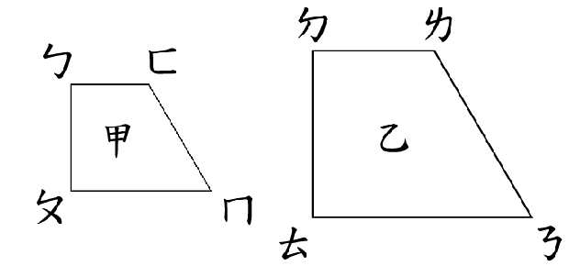

1.＝7cm，＝14cm，甲圖是乙圖的( )倍縮圖。

2.接第1題，甲圖的周長是乙圖周長的( )倍。
3.接第1題，甲圖的面積是乙圖面積的( )倍。

8 求出等式的解。(每題2分，共16分)
(本題做法略)

1. 9x－55＝53  x＝12 | 2. 6x＋25＝127  x＝17
3. (x÷16)－25＝9  1  x＝544 | 4. 11x－123＝9  2.  x＝12
5. 4×(x＋7)＝100  1.  x＝18 | 6. (x－36)÷12＝14  2.  x＝204
7. 6 x÷3＝10  1.  x＝5 | 8. (x÷9)×2＝16  2.  x＝72
9 算算看。(每題4分，共8分)
(本題做法僅供參考)
1.當x＝8時，4x－20＝( )
12

4×8－20＝32－20＝12
2.當y＝10.5時，28＋(y÷5)＝( )
30.1

28＋(10.5÷5)＝28＋2.1＝30.1

